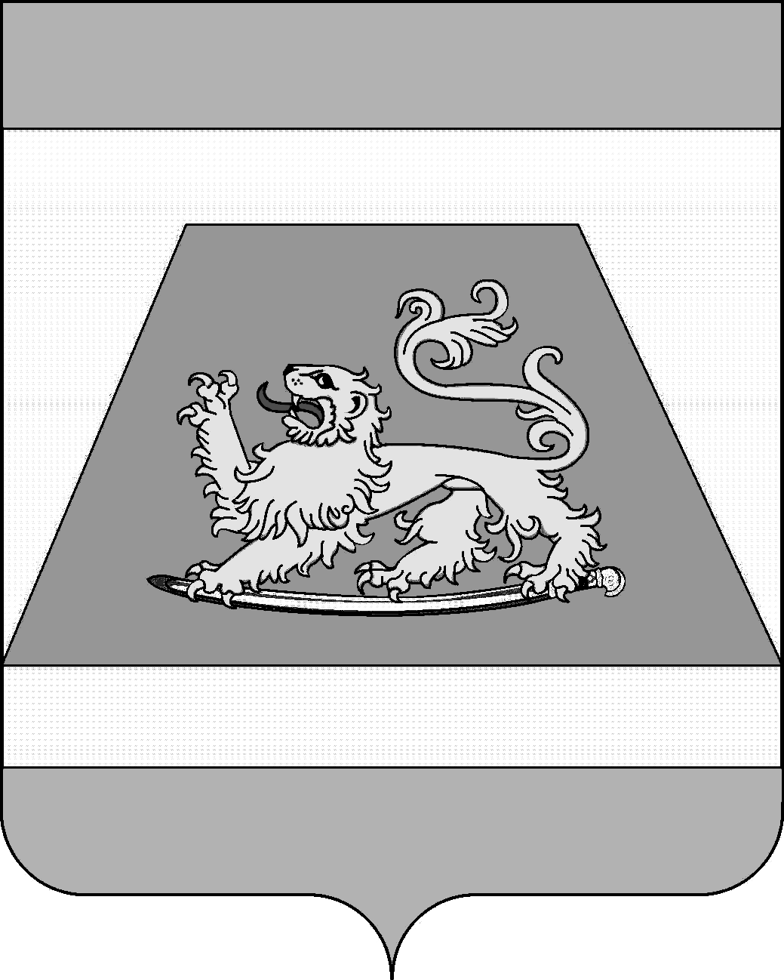

СОВЕТ МУНИЦИПАЛЬНОГО ОБРАЗОВАНИЯ
СЕВЕРСКИЙ РАЙОН

РЕШЕНИЕ

от 20 сентября 2018 года № 339

станица Северская

О рассмотрении представления прокурора Северского района
№ 07-01-2018 от 16 июля 2018 года

Комиссией Совета муниципального образования Северский район по соблюдению запретов, ограничений и обязанностей лицами, замещающими муниципальные должности муниципального образования Северский район, рассмотрено представление прокурора Северского района № 07-01-2018 от 16 июля 2018 года.
Решением комиссии от 5 сентября 2018 года (протокол № 2) установлено, что сведения о доходах, расходах, об имуществе и обязательствах имущественного характера за 2016 год, предоставленные депутатами Совета муниципального образования Северский район Байковой А.В., Горбатко В.А., Иванченко С.В., Предзиглеем А.И. являются полными и достоверными.
Также комиссией установлено, что сведения о доходах, расходах, об имуществе и обязательствах имущественного характера за 2016 год, предоставленные депутатами Совета муниципального образования Северский район Абдуллаевым И.А., Алиевым А.Р., Алиевым М.И.О., Бабич О.В., Гониволк Е.А., Давыдовым Э.В., Дороховым С.С., Зверевым В.В., Зубковым А.Л., Камаринским С.П., Керимовым О.Ю., Климаном Р.А., Крыловой С.В., Кусиди Л.П., Пискаревым А.Н., Спиваком Н.Н., Сулиным А.Н., Тагировым А.В., являются неполными.
Рассмотрев представление прокурора Северского района № 07-01-2018 от 16 июля 2018 года, в соответствии со статьей 25 Устава муниципального образования Северский район, решением Совета муниципального образования Северский район от 23 марта 2017 года № 189 «О комиссии Совета муниципального образования Северский район по соблюдению запретов, ограничений и обязанностей лицами, замещающими муниципальные должности муниципального образования Северский район», принимая во внимание решение комиссии Совета муниципального образования Северский район по соблюдению запретов, ограничений и обязанностей лицами, замещающими муниципальные должности муниципального образования Северский район от 5 сентября 2018 года (протокол № 2), Совет муниципального образования Северский район РЕШИЛ:
1. Не применять к депутатам Совета муниципального образования Северский район Абдуллаеву И.А., Алиеву А.Р., Алиеву М.И.О., Бабич О.В., Гониволк Е.А., Давыдову Э.В., Дорохову С.С., Звереву В.В., Зубкову А.Л., Камаринскому С.П., Керимову О.Ю., КлимануР.А., Крыловой С.В., Кусиди Л.П., Пискареву А.Н., Спиваку Н.Н., Сулину А.Н., Тагирову А.В. меры юридической ответственности.
2. Рекомендовать депутатам Совета муниципального образования Северский район Абдуллаеву И.А., Алиеву А.Р., Алиеву М.И.О., Бабич О.В., Гониволк Е.А., Давыдову Э.В., Дорохову С.С., Звереву В.В., Зубкову А.Л., Камаринскому С.П., Керимову О.Ю., КлимануР.А., Крыловой С.В., Кусиди Л.П., Пискареву А.Н., Спиваку Н.Н., Сулину А.Н., Тагирову А.В. не допускать нарушений законодательства, устанавливающего запреты, ограничения и обязанности для лиц, замещающих муниципальные должности.
3. Контроль за выполнением настоящего решения возложить на комиссию Совета муниципального образования Северский район по соблюдению запретов, ограничений и обязанностей лицами, замещающими муниципальные должности муниципального образования Северский район.
4. Настоящее решение вступает в силу со дня его принятия.

Исполняющий обязанности
председателя Совета муниципального
образования Северский район Р.Я. Ремпель

